**Федеральное агентство связи**

**Ордена Трудового Красного Знамени федеральное государственное бюджетное образовательное учреждение высшего образования «Московского технического университета связей и информатики»**

Кафедра МКиИТ

Лабораторная работа №2

Выполнила:

Студентка группы БВТ1702

Пугачева М.А.

Вариант 24

Москва 2019

Цель работы: изучить основные типы и классы типов, а также некоторые рекурсивные функции.

1. Типовые переменные
   1. head ["м","т","у","с","и"]

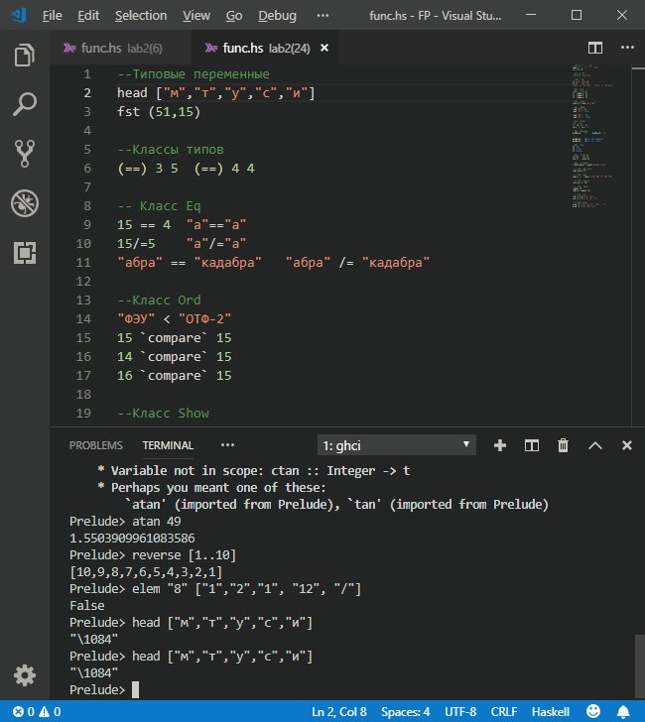

* 1. fst (51,15)

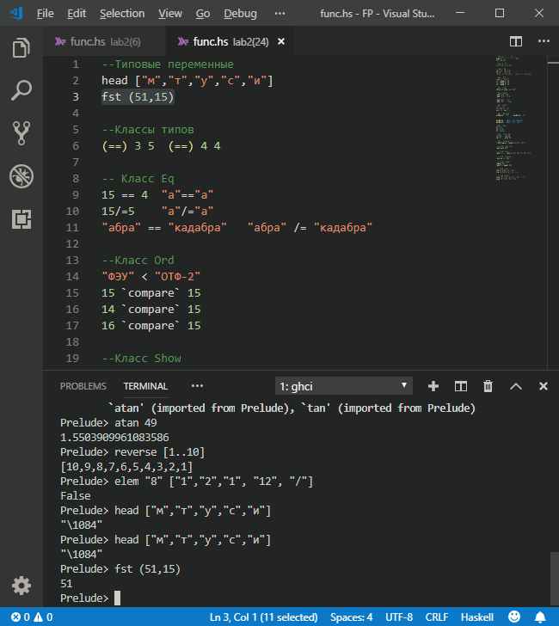

1. Класс Eq – проверка на равенство

15 == 4

"a"=="a"

15/=5

"a"/="a"

"абра" == "кадабра"

"абра" /= "кадабра"

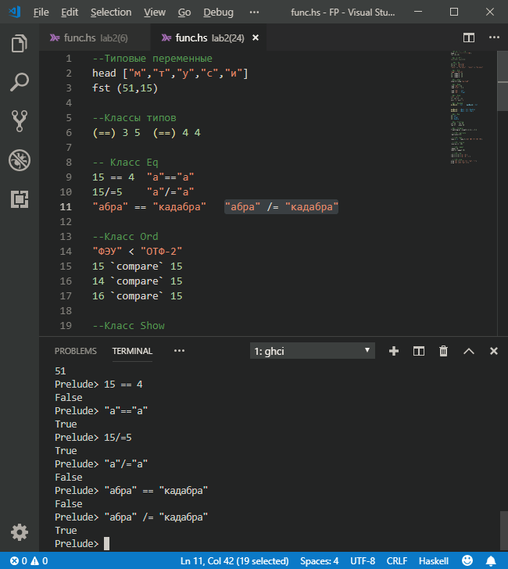

1. Класс Ord – сравнение

"ФЭУ" < "ОТФ-2"

15 `compare` 15

14 `compare` 15

16 `compare` 15

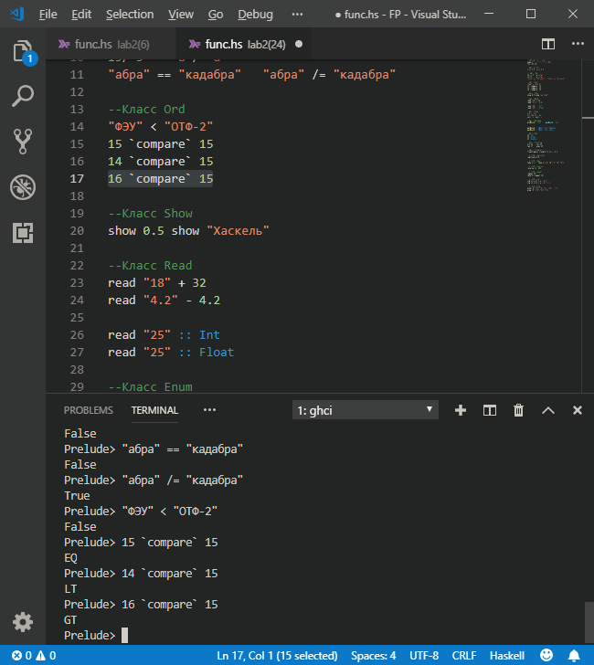

1. Класс Show – преобразование в строку

show 0.5

show "Хаскель"

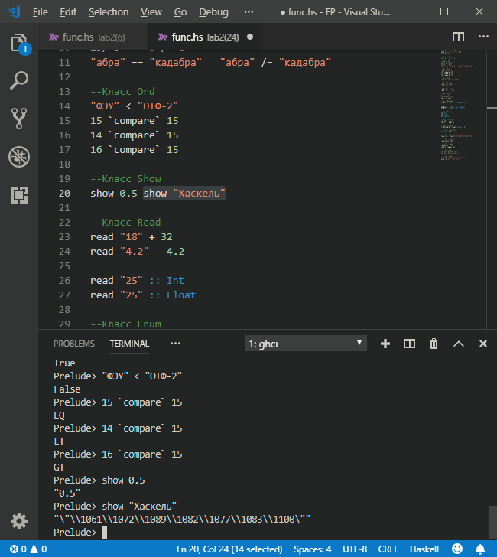

1. Класс Read – преобразование из строки

read "18" + 32

read "4.2" - 4.2

read "25" :: Int

read "25" :: Float

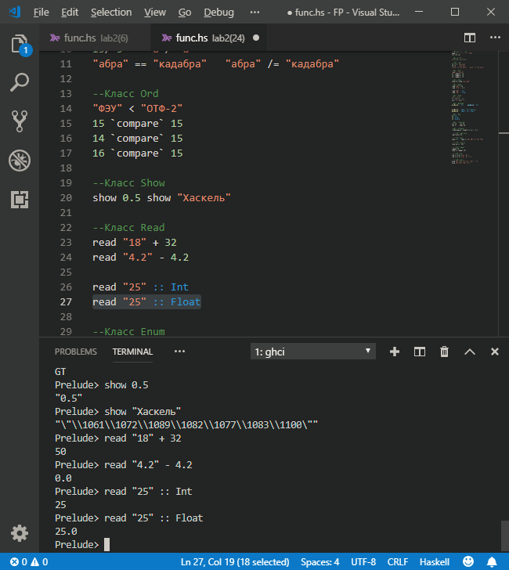

1. Класс Enum – интервалы списков

['d'..'h']

[1..13] [1..-1]

succ 'n'

succ 'z'

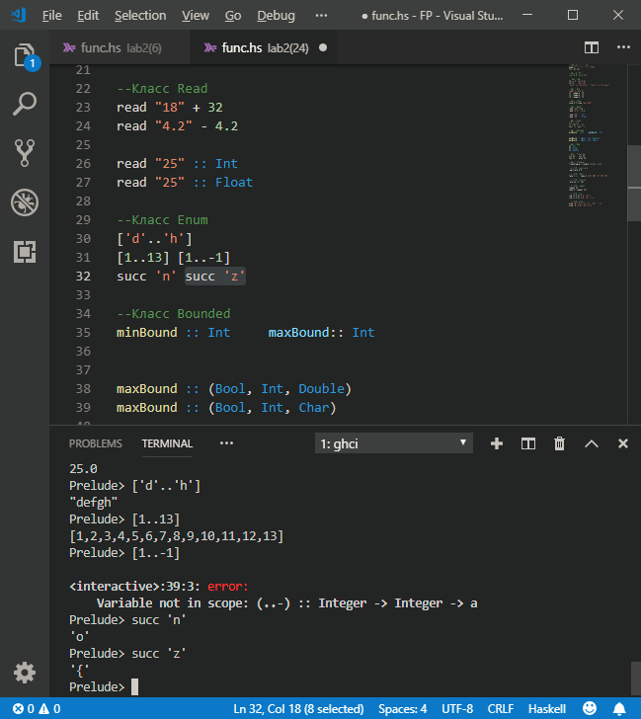

1. Класс Bounded – верхнее и нижнее значение

minBound :: Int

maxBound:: Int

maxBound :: (Bool, Int, Double)

maxBound :: (Bool, Int, Char)

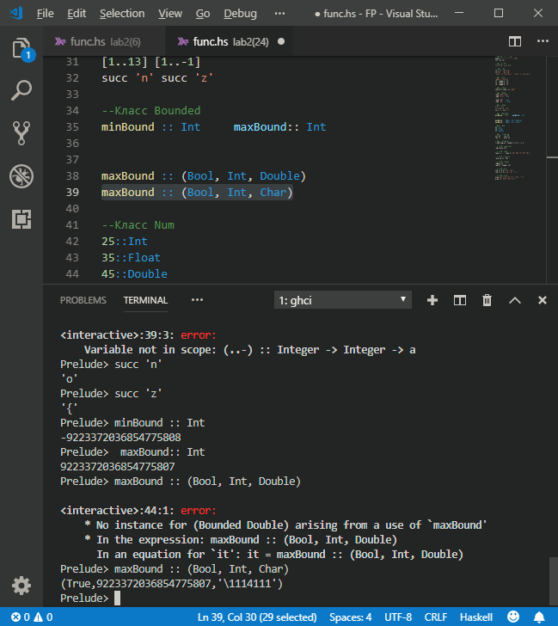

1. Класс Num - класс типов для чисел

25::Int

35::Float

45::Double

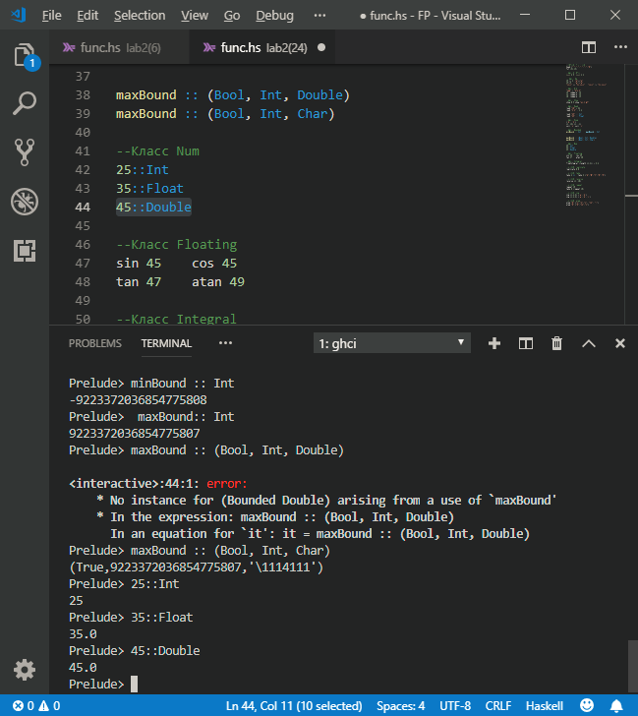

1. Класс Floating – числа с плавающей точкой

sin 45

cos 45

tan 47

atan 49

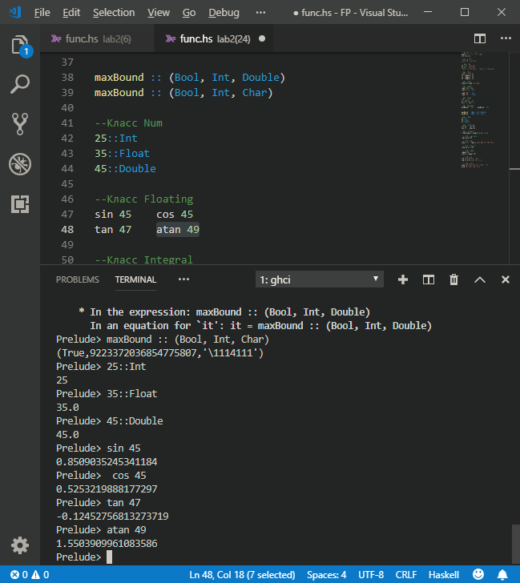

1. Класс Integral - числовой класс типов

fromIntegral (length [1,4]) + 3.2

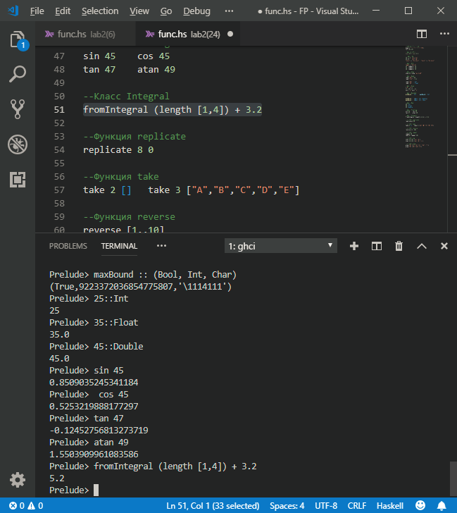

1. Функция Replicate

replicate 8 0

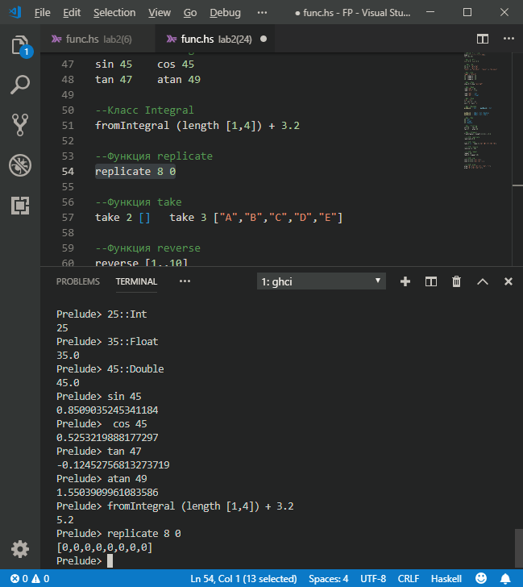

1. Функция take – первые n элементов списка

take 2 []

take 3 ["A","B","C","D","E"]

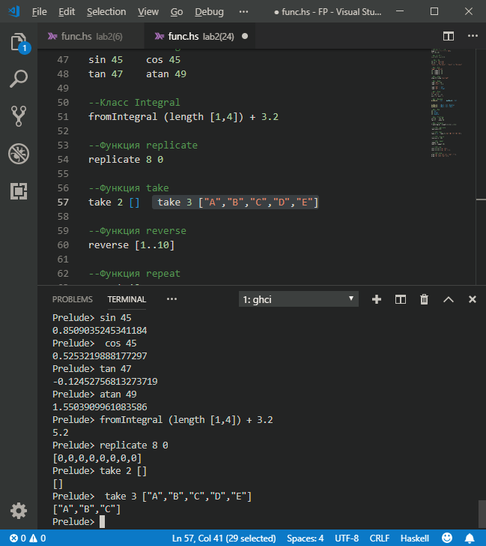

1. Функция reverse – переворачивает список

reverse [1..10]

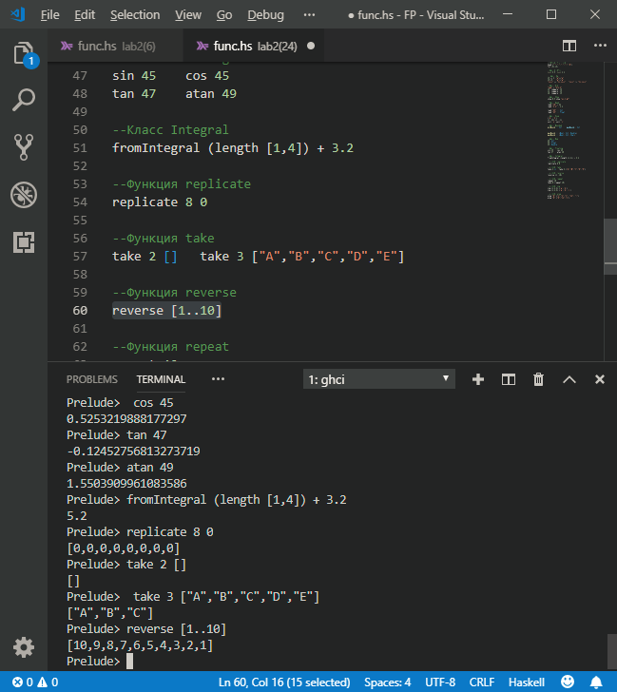

1. Функция Repeat – бесконечное повторение элемента n

repeat 19

take 8 (repeat 19)

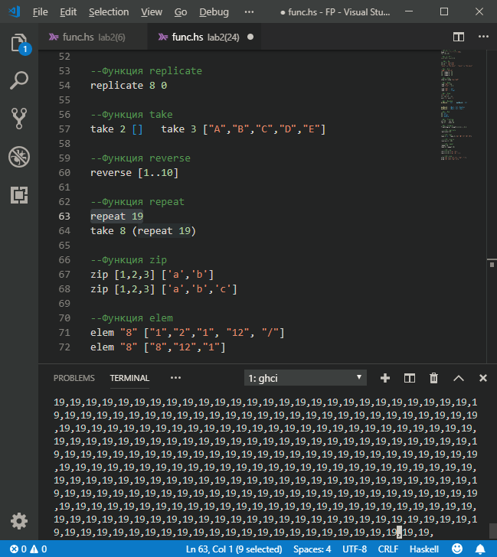

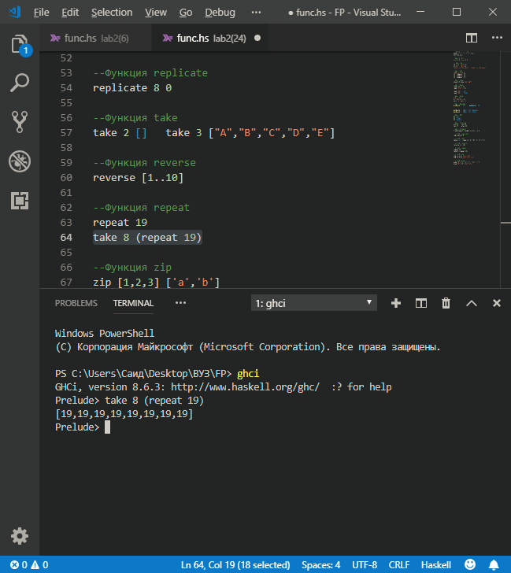

1. Функция Zip – попарное соединение элементов двух списков

zip [1,2,3] ['a','b']

zip [1,2,3] ['a','b','c']

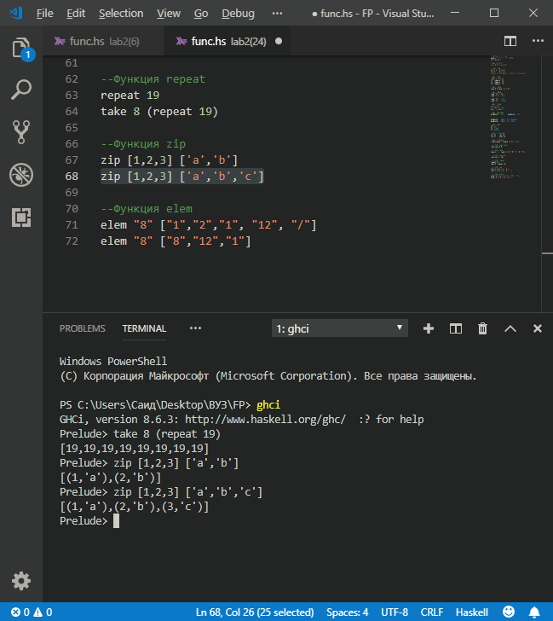

1. Функция Elem – проверка на наличие элемента в списке

elem "8" ["1","2","1", "12", "/"]

elem "8" ["8","12","1"]

